ΔΕΛΤΙΟ ΤΥΠΟΥ
«Παγκόσμια Διάκριση για την iGEM Thessaly του Πανεπιστημίου Θεσσαλίας»

Η κατάκτηση του χρυσού μεταλλίου για την ομάδα iGEM Thessaly 2020 στον Διεθνή Διαγωνισμό Συνθετικής Βιολογίας iGEM, αποτελεί γεγονός! Η διεπιστημονική ομάδα του Πανεπιστημίου Θεσσαλίας παρουσίασε το ερευνητικό της έργο «AMALTHEA: a modular platform for monitoring the gastrointestinal health» , που αφορά στην μη επεμβατική διάγνωση και εξατομικευμένη θεραπεία των Ιδιοπαθών Φλεγμονωδών Νοσημάτων του Εντέρου (ΙΦΝΕ).
Αυτή ήταν η δεύτερη συμμετοχή του Πανεπιστημίου Θεσσαλίας στο διαγωνισμό και η Ομάδα του 2020 συνεχίζει την παράδοση των διακρίσεων στο δρόμο που άνοιξαν οι προκάτοχοί τους το 2019. Η «AMALTHEA» απέσπασε χρυσό μετάλλιο ανάμεσα σε 256 ομάδες από όλο τον κόσμο.
Ο Διεθνής Διαγωνισμός Συνθετικής Βιολογίας iGEM (international Genetically Engineered Machine) προέκυψε ως ιδέα του MIT και λαμβάνει χώρα κάθε χρόνο στη Βοστώνη προσελκύοντας περισσότερους από 6000 φοιτητές. Στο διαγωνισμό παρουσιάζονται ερευνητικά έργα που προτείνουν λύσεις σε σύγχρονα προβλήματα της κοινωνίας μέσω της Συνθετικής Βιολογίας, ενός διεπιστημονικού κλάδου που συνδέει άρρηκτα τη Βιολογία με τη Μηχανική, με στόχο την εκ νέου σύνθεση λειτουργικών βιολογικών συστημάτων.
Η συμμετοχή της ομάδας στον διαγωνισμό έγινε κάτω από εξαιρετικά δύσκολες και διαφορετικές συνθήκες εξαιτίας της πανδημίας και των συνεπειών της. Φέτος, ο διαγωνισμός διεξήχθη διαδικτυακά και η ομάδα παρουσίασε ψηφιακά το ερευνητικό της έργο απέναντι σε καταξιωμένους κριτές και χιλιάδες φοιτητές, αποσπώντας θετικές κριτικές και νέες εμπειρίες.
Τα μέλη της iGEM Thessaly 2020 και φοιτητές του Πανεπιστημίου Θεσσαλίας είναι:
Παπαδάκη Φωτεινή (Τμήμα Κτηνιατρικής), Κοροξενίδου Μάγδα (Τμήμα Βιοχημείας και Βιοτεχνολογίας) , Τσαπαδίκου Αστερία (Τμήμα Βιοχημείας και Βιοτεχνολογίας), Μιχελιουδάκης Βενέτιος (Τμήμα Βιοχημείας και Βιοτεχνολογίας) , Εμμανουήλ Στυλιανάκης (Τμήμα Φαρμακευτικής Πατρών) , Μουχταρίδης Γεώργιος (Μηχανολόγων Πληροφορικής) , Ιφιγένεια Δασκαλάκη (Αρχιτεκτόνων Μηχανικών ), Απόχα Λεμονιά (Σχολή Γεωπονικών Επιστημών), Στεργίου Βασίλης (Ηλεκτρολόγων Μηχανικών και Μηχανικών Υπολογιστών ) και Μεσσής Τάσος ( Ηλεκτρολόγων Μηχανικών και Μηχανικών Υπολογιστών)

Advisors της ομάδας αποτελούν οι : Ντελκής Νικόλαος (Τμήμα Βιοχημείας και Βιοτεχνολογίας) και Λάνγκε Μάριος (Τμήμα Βιοχημείας και Βιοτεχνολογίας)

Instructor: Γκαραγκούνης Κωνσταντίνος (Τμήμα Βιοχημείας και Βιοτεχνολογίας)

Και οι Καθηγήτριες : Αικατερίνη Μούτου και Καλλιόπη Παπαδοπούλου (Τμήμα Βιοχημείας και Βιοτεχνολογίας)
Συνοδοιπόροι και μεγάλοι υποστηρικτές καθ’ όλη τη διάρκεια του ταξιδιού, είναι η ελληνική Ερευνητική Υποδομή για τη Συνθετική Βιολογία, OMIC-Engine και το Πανεπιστήμιο Θεσσαλίας. Την ομάδα επίσης υποστηρίζουν μεταξύ άλλων, η φαρμακευτική εταιρεία ELPEN, η ελληνική εταιρεία βιοτεχνολογίας EnzyQuest και η Ανάδραση.
Μπορείτε να παρακολουθήσετε το έργο της ομάδας μέσα από τα μέσα κοινωνικής δικτύωσής της Facebook, Instagram και Twitter αλλά και μέσα από τις ιστοσελίδες τους igem-thessaly.uth.gr και https://2020.igem.org/Team:Thessaly. Δείτε την παρουσίασή της ομάδας εδώ https://video.igem.org/videos/watch/baee5754-4e84-4107-9e15-24a0c164aa69 και το promo video τους εδώ https://video.igem.org/videos/watch/36130d4c-2fc0-4648-ba73-6d37c8cabf8c.

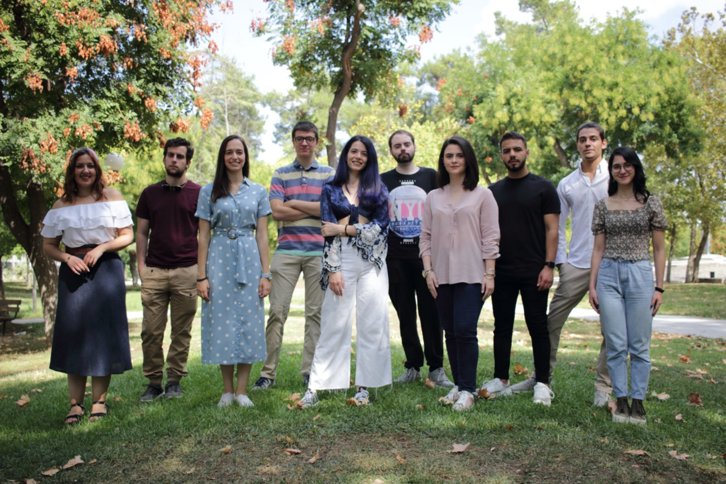
Η ομάδα iGEM Thessaly 2020

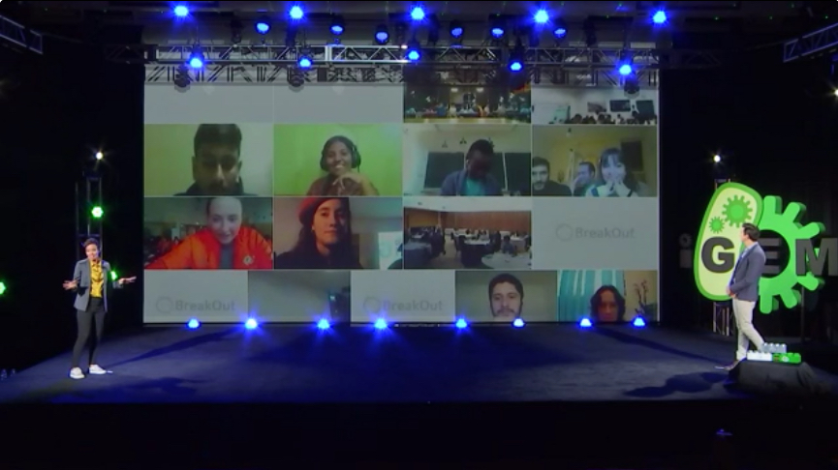
To διαδικτυακό iGEM Competition και η ανακοίνωση των αποτελεσμάτων

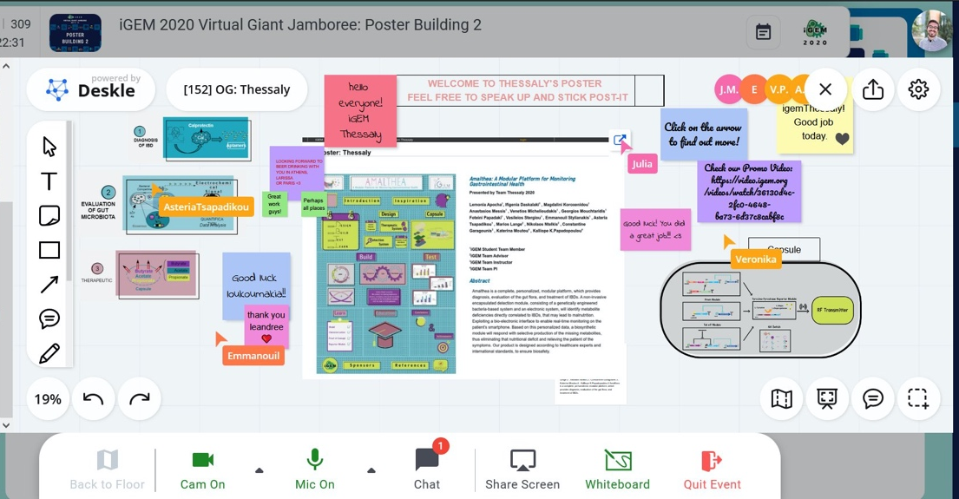
Το διαδικτυακό poster της ομάδας μας όπου έγινε διαδικτυακά.

